В нас живёт память
Слава солдатам! Слава героям!
Слава живым и погибшим за мир на земле!
Счастливый мы народ: родились под мирным небом нашей могучей Родины. Мы никогда не слышали воя бомб и грохота канонады, не видели ужасов войны. Мы каждый день ходим в школу, готовимся к экзаменам, ждём выпускной бал. Мы можем мечтать! Может это и есть счастье? Как здорово, что страшную беспощадную войну мы знаем не в глаза, а лишь по рассказам наших дедов.
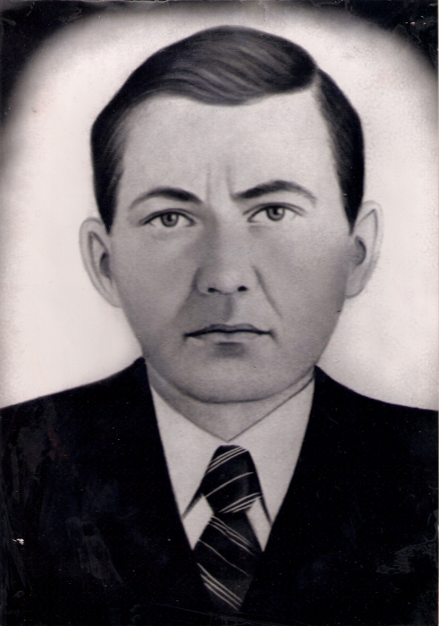
Около семи десятков лет назад раздались последние взрывы Великой Отечественной
войны. Вернулись домой сотни тысяч мужчин, испытавших и вынесших нечеловеческие испытания, когда-либо выпадавшие на долю человечества. Много миллионов отдали жизни за свою Родину. Эти герои пали на полях битв, в аду концентрационных лагерей, в лесах и морях. Повсюду.
И среди них мой прадед Саратовский Анисим Ильич, 1902 года рождения. В июле 1941 года он ушёл на фронт. Оружия не хватало. Почта работала плохо. Весточку получить с фронта было большой проблемой. Мой дед героически воевал на Калининском направлении, защищал Москву. Оттуда же в феврале 1943 года пришло и извещение о смерти.
Война унесла жизни ещё двух моих прадедов Саратовских: Аниса Ильича (1906г.р.) и Матвея Ильича (1908г.р.). На войну ушли три брата и ни один не вернулся.
Все мужчины ушли на фронт. Дома остались одни женщины с детьми. Было очень трудно растить детей, вести домашнее хозяйство, ходить на работу в колхоз. Но всё вынесли женские плечи.

Суровые военные дни закалили людей того времени, они стали сильными, честными, трудолюбивыми. А самое главное – они научились ценить и любить свою Родину! Выросло уже не одно поколение, которое знает о войне только по рассказам взрослых, по фильмам да по книгам. … Читая книги о Великой Отечественной войне, слушая рассказы дедов о наших прадедах, невольно думаешь, а мы смогли бы так… Я думаю, что и в наше время народ всё ещё способен на объединение во имя победы над общим врагом. Это объединение в братство стало ключевым моментом в победе над фашизмом.
Ветеранов с каждым годом становится всё меньше, а значит уходит от нас история войны далеко в прошлое, а такое забыть нельзя. Поэтому в нас живёт память о тех, кто отдал жизнь за свободу и независимость нашей Родины.

Саратовский Никита 9 класс

